1. Вкладка **Архив**

Рабочая область закладки **Архив** состоит из единого поля, содержащего список всех событий, выстроенный в хронологическом порядке снизу вверх, где последнее событие всегда фиксируется в верхней строке (Рисунок 15.32).

Порядок расположения записей о событиях аналогичен представленному в предыдущем пункте под закладкой**Журнал событий** (1.5.9.5).

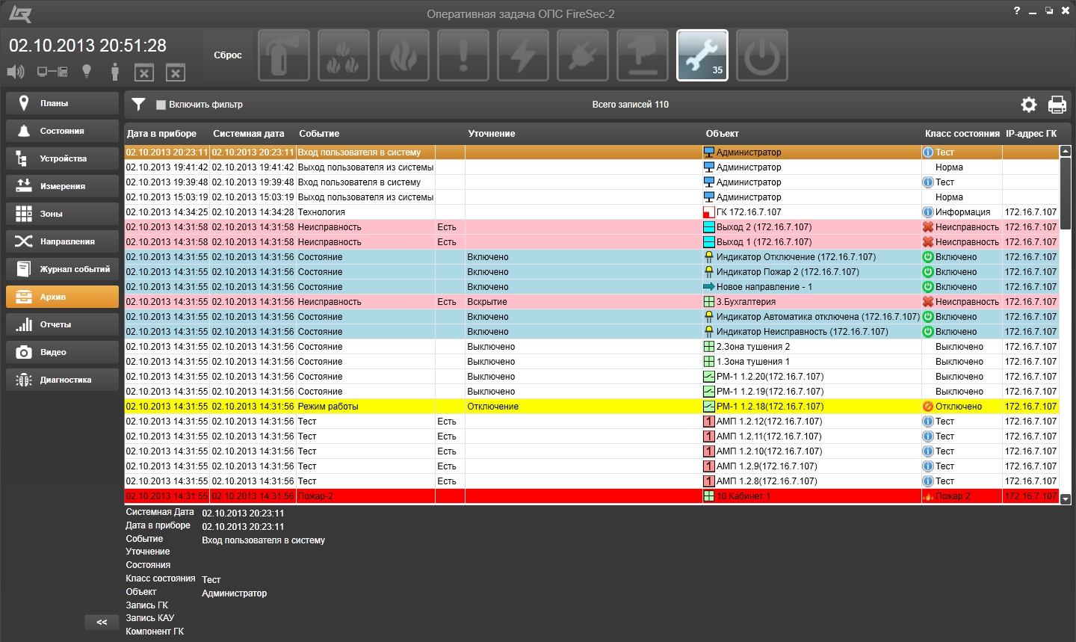

Рисунок 15.32 – Окно вкладки **Архив**во вкладке **ГК**

Фильтр событий можно настроить с помощью панели инструментов рабочей области закладки **Архив** (Рисунок 15.33).

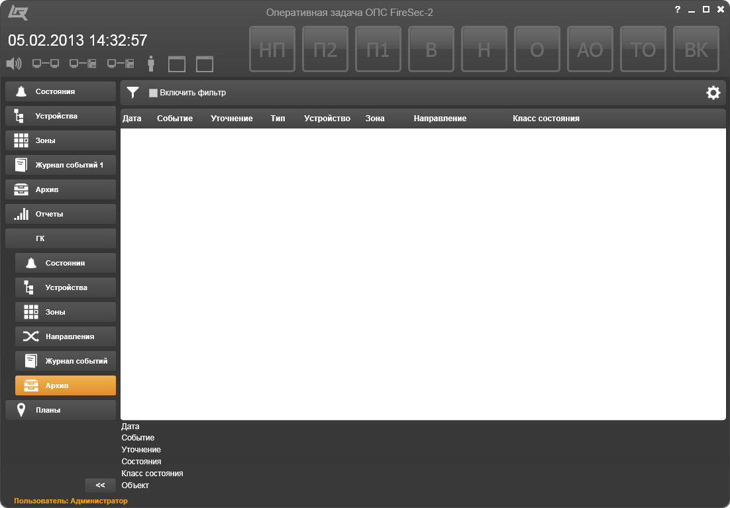

Рисунок 15.33 – Панель инструментов рабочей области закладки **Архив**

Настройка фильтра аналогична методике представленной в разделе 1.5.7.

Простановка значка C:\Documents and Settings\ObyichevMA\Рабочий стол\CheckBox.pngперед командой**Включить фильтр** на панели инструментов рабочей области закладки **Архив** приводит к активации настроенного в окне **Настройки фильтра**.

Окно **Настройки фильтра,** вызываемое кнопкойC:\Documents and Settings\ObyichevMA\Рабочий стол\АрхивКнопкаФильтр.png, позволяет настроить фильтр для разных типов выборки при помощи соответствующих закладок.

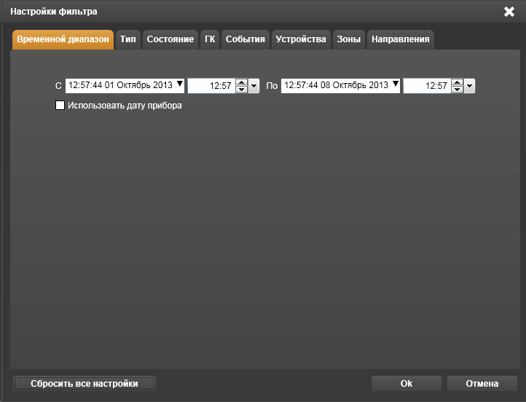

Рисунок 15.34 – Окно **Настройки Фильтра**. Закладка **Временной диапазон**

Закладка **Временной диапазон** позволяет выбрать начальную и конечную дату и время для выборки. Простановка значка C:\Documents and Settings\ObyichevMA\Рабочий стол\CheckBox.png перед командой**Использовать дату прибора** приводит к использованию даты прибора в выборке. В противном случае используется системная дата ПК.

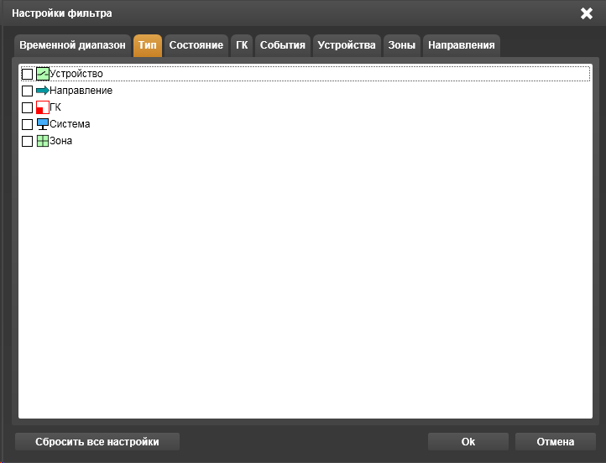

Рисунок 15.35 – Окно **Настройки Фильтра**. Закладка **Тип**

Закладка **Тип** позволяет выбрать типы объектов, связанные с которымисобытия будут включены в выборку.

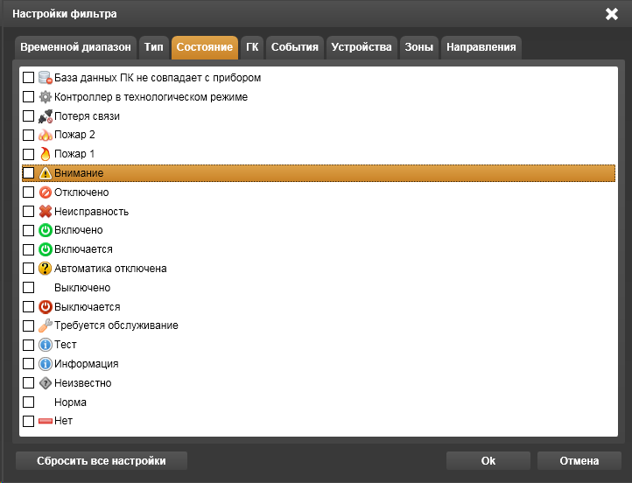

Рисунок 15.36 – Окно **Настройки Фильтра**. Закладка **Состояние**

Закладка **Состояние** позволяет состояния, включаемые в выборку.

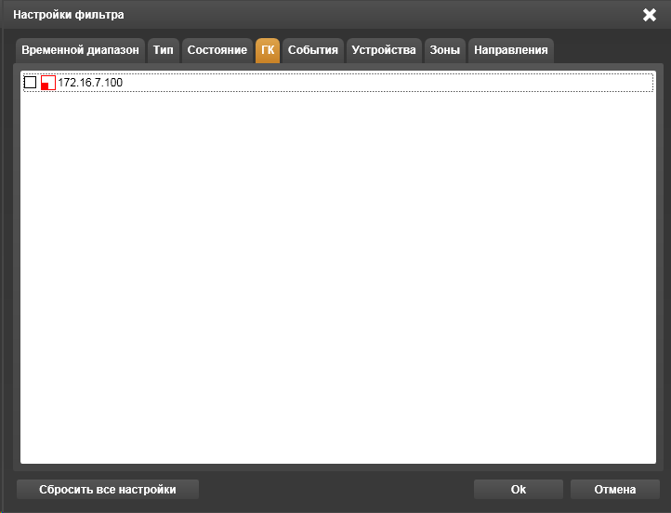

Рисунок 15.37 – Окно **Настройки Фильтра**. Закладка **ГК**

Закладка **ГК** позволяет выбрать IPадреса ГК, события с которых будут включены в выборку.

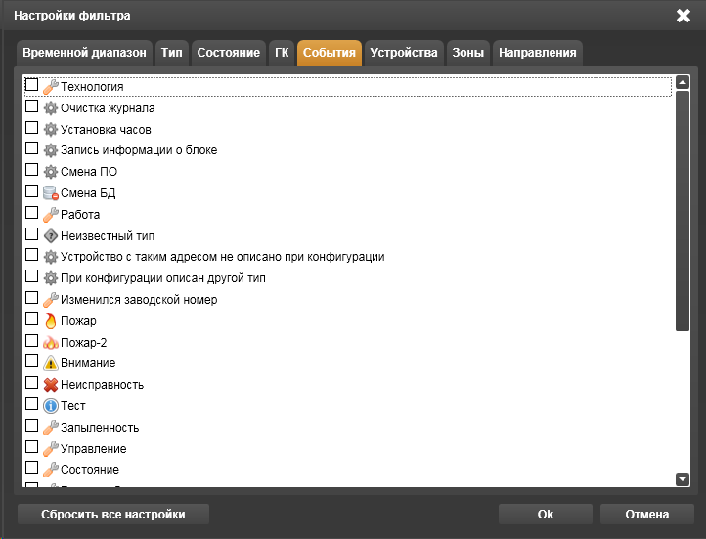

Рисунок 15.38 – Окно **Настройки Фильтра**. Закладка **События**

Закладка **ГК** позволяет выбрать типы событий, включаемые в выборку.



Рисунок 15.39 – Окно **Настройки Фильтра**. Закладка **Устройства**

Закладка **Устройства** позволяет выбрать из дерева устройств определённые устройства, связанные с которыми события будут включены в выборку.

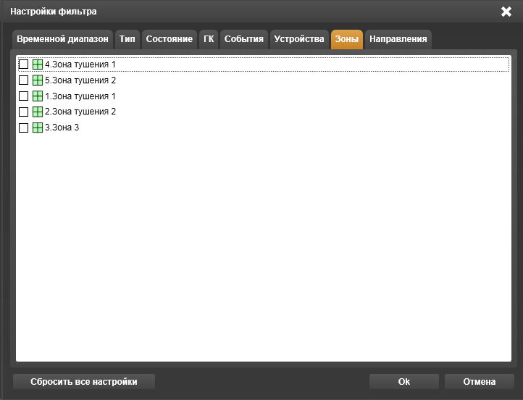

Рисунок 15.40 – Окно **Настройки Фильтра**. Закладка **Зоны**

Закладка **Зоны** позволяет выбрать отдельные зоны, связанные с которыми события будут включены в выборку.

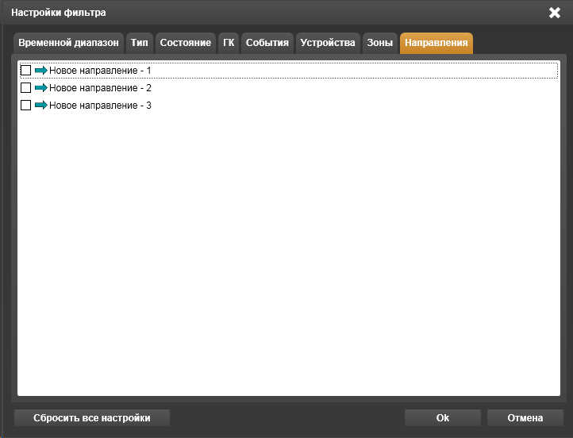

Рисунок 15.41 – Окно **Настройки Фильтра**. Закладка **Направления**

Закладка **Направления** позволяет выбрать отдельные направления, связанные с которыми события будут включены в выборку.

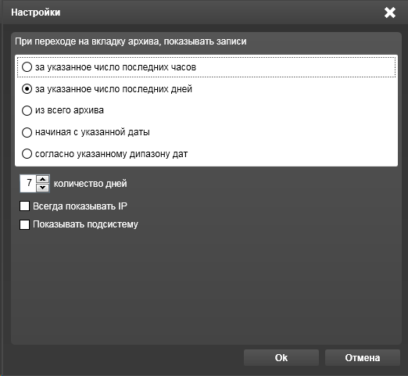

Рисунок 15.42 – Окно **Настройки**.

Окно **Настройки,** вызываемое при помощи кнопкиC:\Documents and Settings\ObyichevMA\Рабочий стол\АрхивНастройкиКнопка.png, позволяет настроить временной диапазон для событий, выводимых при условии, что фильтр, задаваемый в окне **Настройки фильтра**, отключён. Также окно **Настройки** позволяет регулировать видимость столбцов **IP-адрес ГК** и **Подсистема** во вкладках **Журнал событий** и **Архив**.